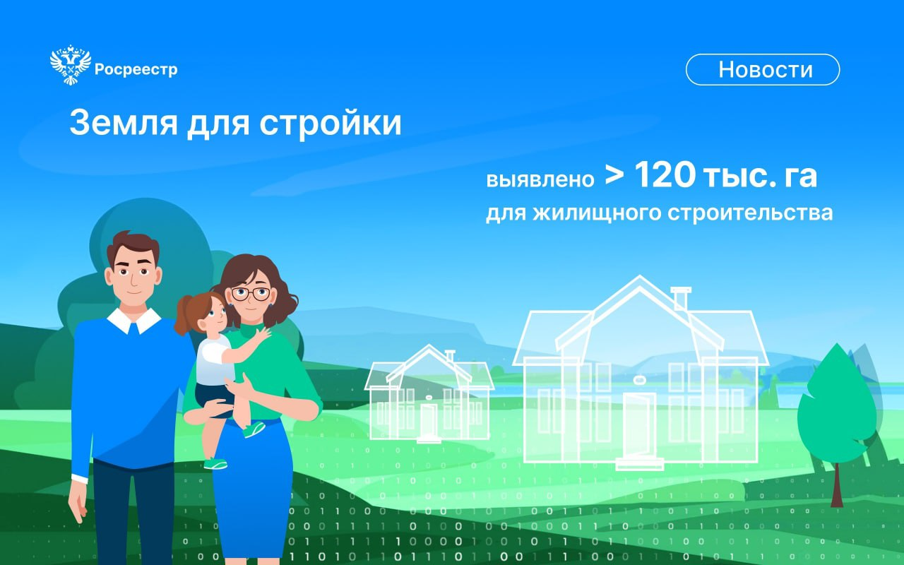

31.07.2023

Правительство России и Росреестр продолжают работу по повышению эффективности использования земли

Правительство продолжает работу по повышению эффективности использования земли. Для этого Росреестр реализует проект «Земля для стройки».

«По итогам 2022 года Росреестр выявил 103 тыс. га земель под жилищное строительство, а на 1 июля «Банк земли» содержит уже более 55 тыс. земельных участков и территорий общей площадью более 120 тыс. га. В перспективе они могут быть использованы для строительства как многоквартирного, так и индивидуального жилья. Подробный анализ территорий, который проводит Росреестр, позволят создать заделы на будущее и увеличить градостроительный потенциал. В дальнейшем это поможет улучшить жилищные условия граждан», - отметил заместитель Председателя Правительства Марат Хуснуллин. Потенциально на выявленных землях может быть построено более 455 млн кв. м жилья.

«Наибольшее число участков и территорий выявлено в Северо-Кавказском, Приволжском и Уральском федеральных округах. Лидерами по площади стали Приволжский, Сибирский и Центральный федеральные округа, а среди регионов – Краснодарский край, Свердловская и Московская области», – отметил руководитель Службы Олег Скуфинский.

Механизм, запущенный для выявления земельных участков, пригодных для жилищного строительства, является важной основой для развития строительства в Адыгее.

Региональный оперативный штаб продолжает работу по актуализации перечня земельных участков и территорий, имеющих перспективы жилищного строительства в республике. Площадь таких земель составила 288 гектар. Из них по состоянию на 01.07.2023 года предоставлено для индивидуального жилищного строительства 708 земельных участков площадью 52 гектара, и 28 гектар предоставлено для строительства многоквартирных домов в рамках комплексного развития территории.

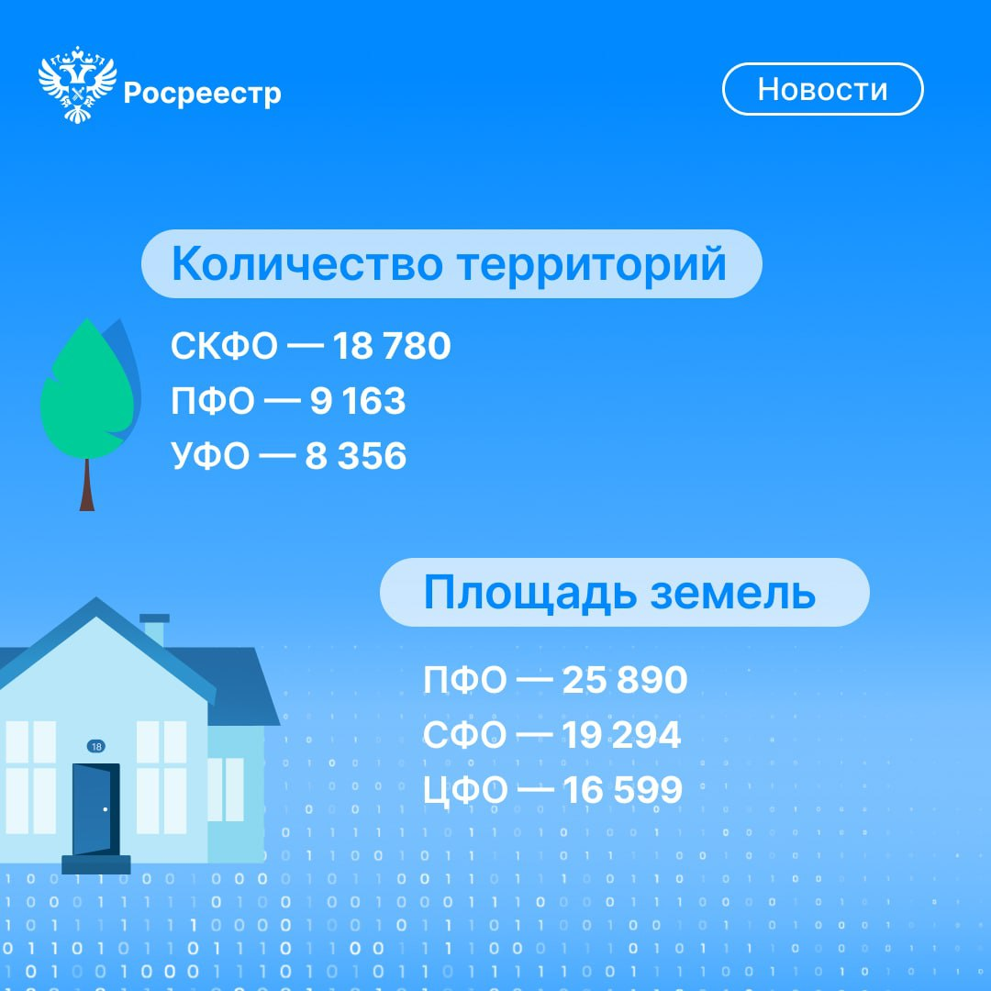

------------------------------------
Контакты для СМИ:
(8772)56-02-48
01_upr@rosreestr.ru
www.rosreestr.gov.ru
385000, Майкоп, ул. Краснооктябрьская, д. 44

